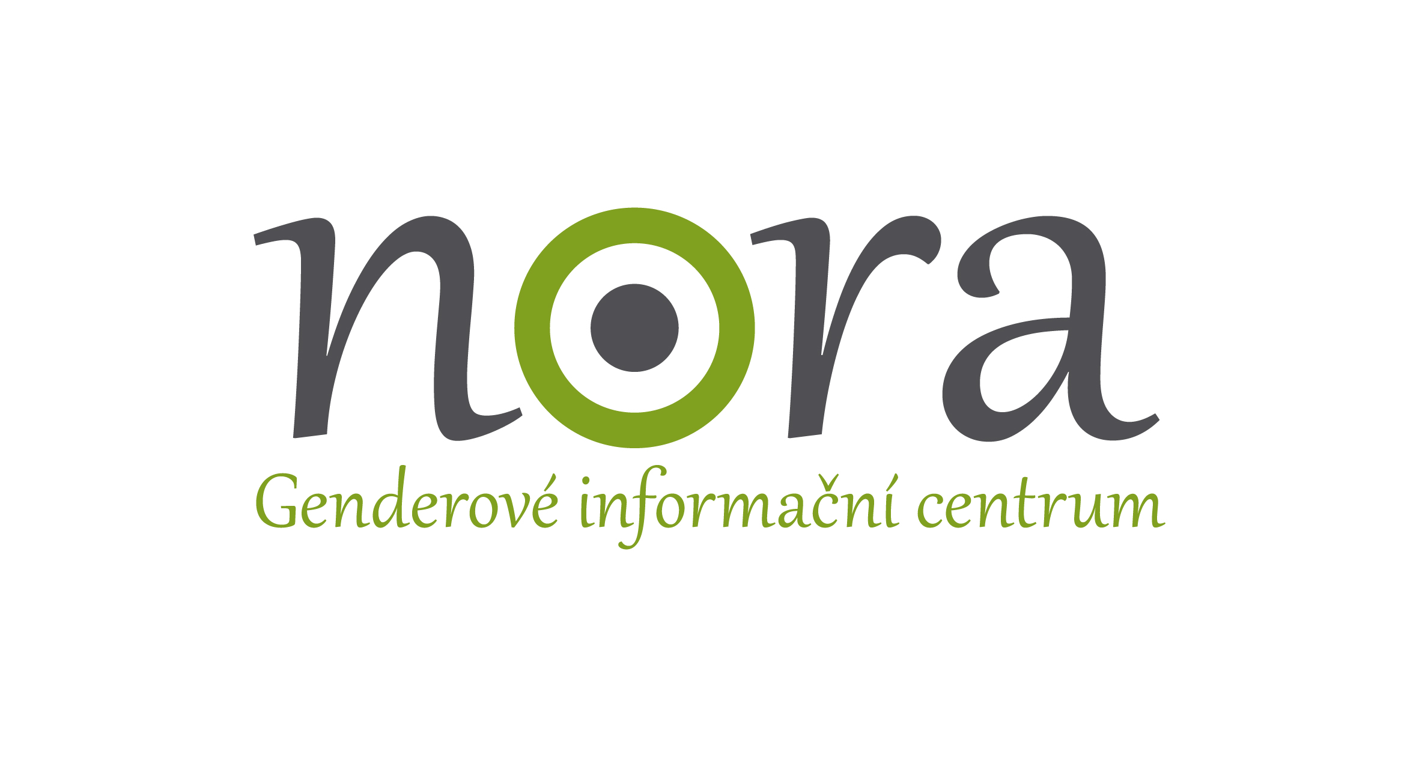

Tisková zpráva GIC NORA, o.p.s. ze dne 31. března 2016

TZ: Začátkem dubna hostí Plzeň osvětové aktivity k nerovnému odměňování žen a mužů

4. a 5. dubna 2016 se Plzeň stane hostitelským městem osvětových aktivit k tématu nerovného odměňování žen a mužů. Genderové expertky z brněnské obecně prospěšné společnosti Genderové informační centrum NORA a právničky Kanceláře veřejného ochránce práv zde realizují aktivity zaměřené na veřejnost, sociální partnery a také na středoškolské studenty. Osvětové aktivity proběhnou v Plzni díky projektu „Pozor na nerovné odměňování žen a mužů!“.

V pondělí 4. dubna od 14.00 se uskuteční první osvětová aktivita, a to na Právnické fakultě Západočeské univerzity v Plzni. Následující den v dopoledních hodinách proběhne osvěta v tématu nerovného odměňování žen a mužů na Střední průmyslové škole strojnické a Střední odborné škole prof. Švejnara. „Studující se mj. dozví, jaká je současná míra rozdílu v odměňování žen a mužů v České republice a jak si české ženy vedou v porovnání s ženami jiných členských států Evropské unie,“ uvádí Kateřina Hodická, ředitelka Genderového informačního centra NORA. „Studenti a studentky se společně s expertkami zamyslí nad příčinami a důsledky tohoto celospolečenského jevu a budou přemýšlet o možných mechanismech, jak nerovnému odměňování žen a mužů předcházet. Budou mít také možnost ve skupinách řešit hypotetickou kauzu spjatou s nerovným odměňováním žen a mužů v našem zdravotnickém sektoru,“ pokračuje Hodická.

Osvětové aktivity v Plzni vyvrcholí kulatým stolem se sociálními partnery k tematice nerovného odměňování žen a mužů. Kulatý stůl se uskuteční 5. dubna 2016 od 14.00 v prostorách Oblastního inspektorátu práce pro Plzeňský kraj a Karlovarský kraj. „V rámci kulatého stolu vystoupí také zástupkyně Ministerstva práce a sociálních věcí ČR, která účastníkům představí připravovaný celostátní projekt 22 % k rovnosti,“ uvádí Michaela Mořická, koordinátorka osvětových aktivit. „Považujeme za pozitivní signál pro české ženy, že se téma nerovného odměňování žen a mužů stalo předmětem zájmu i na ministerské úrovni,“ uzavírá Mořická.

Projekt „Pozor na rozdíly v odměňování žen a mužů!“ podpořila Nadace Open Society Fund Praha z programu Dejme (že)nám šanci, který je financován z Norských fondů. Prostřednictvím Norských fondů přispívá Norsko ke snižování sociálních a ekonomických rozdílů a posílení vzájemné spolupráce v Evropě. Podporuje především ochranu životního prostředí, výzkum a stipendia, rozvoj občanské společnosti, péči o zdraví, děti, rovnost žen a mužů či zkvalitnění justice. Program Dejme (že)nám šanci podporuje rovné příležitosti žen a mužů v pracovním i osobním životě a prevenci a pomoc obětem domácího násilí v České republice. Spravuje ho Nadace Open Society Fund Praha, která od roku 1992 rozvíjí hodnoty otevřené společnosti a demokracie v České republice.

Genderové informační centrum NORA, o.p.s. je brněnská nevládní nezisková organizace věnující se od r. 2004 prosazování rovnosti žen a mužů. Za cíl si klade zlepšit podmínky žen a mužů a usnadnit jim přístup ke zdrojům v různých oblastech života.

Pro více informací, prosím, kontaktujte:

Mgr. et Mgr. Kateřina Hodická
manažerka projektu
katerina.hodicka@gendernora.cz
+420 776 596 289

Bc. Michaela Mořická
koordinátorka kampaně
michaela.moricka@gendernora.cz
+420 775 914 465

